
活動報告表
活動名稱 | 107~2生命教育反毒及愛滋病影片欣賞
活動日期 | 108年2月15日 | 活動地點 | 閱覽室
活動對象 | 教職員 | 參加人數 | 78人
活動成效 | 107~2生命教育反毒及愛滋病影片欣賞
活動照片
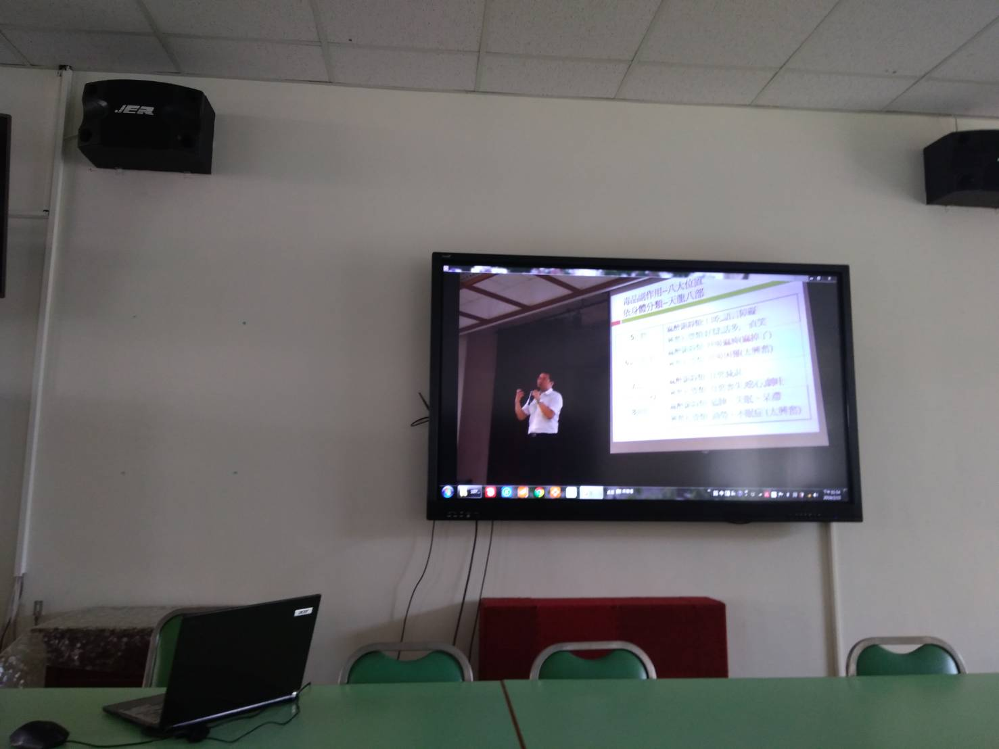
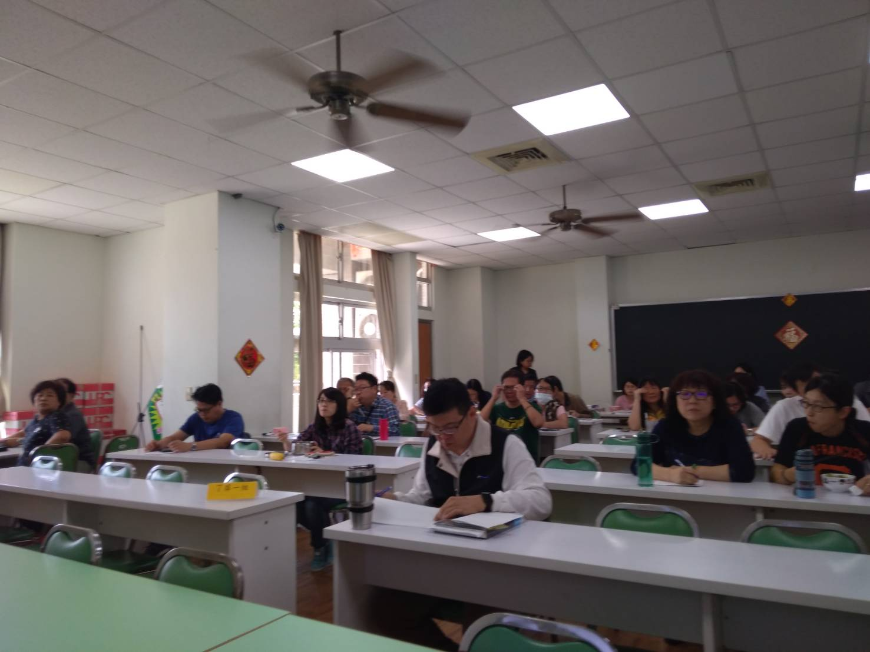

活動照片
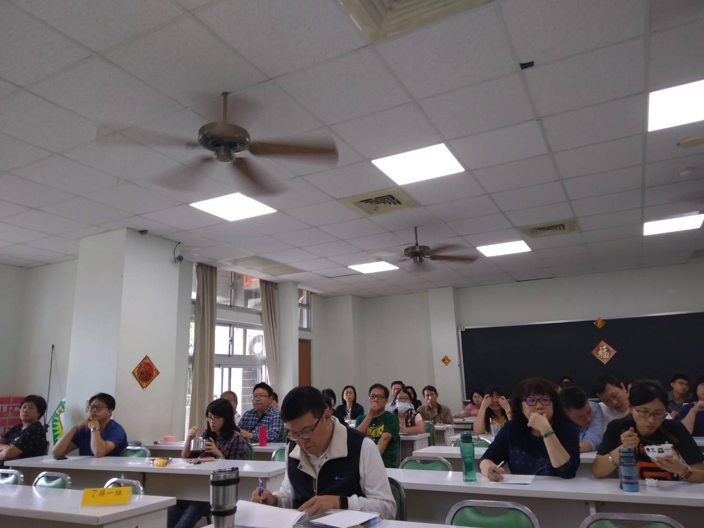
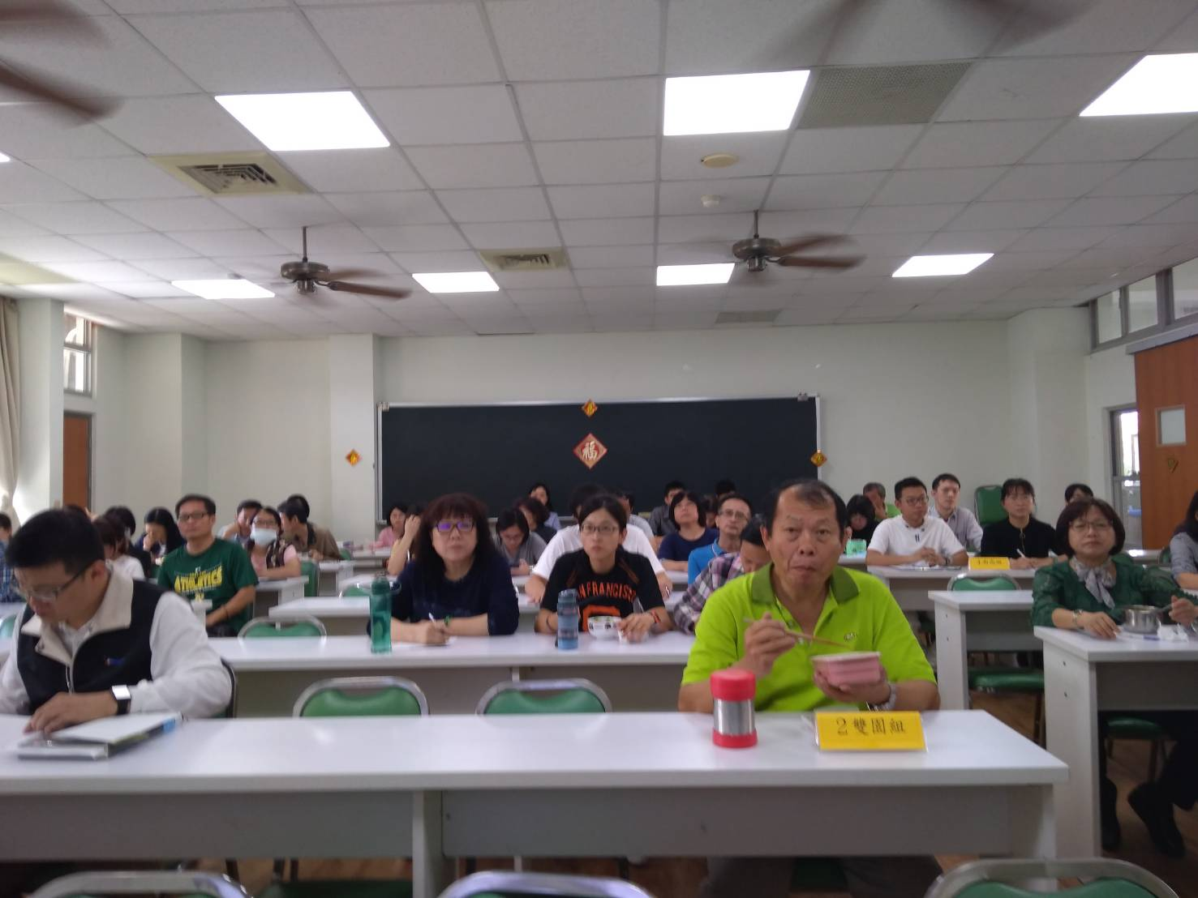

活動照片
